ESCOLA ________________________________________DATA:_____/_____/_____
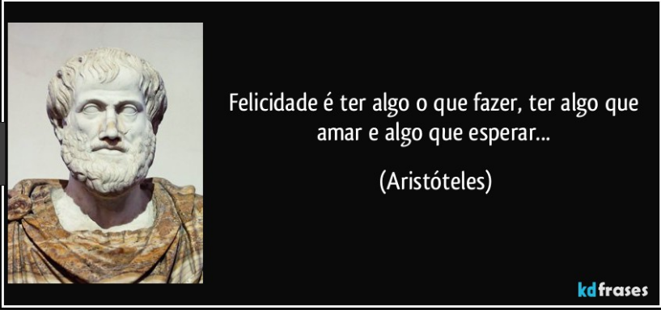
PROF:______________________________________________TURMA:___________NOME:_______________________________________________________________

https://mentejearnica.blogspot.com.br/2016/04/FelicidadeAristoteles.html
1.Para Aristóteles o que é virtude? Crie novos exemplos de virtude.
___________________________________________________________________________________________________________________________________________________________________________________________________________________________________________________________________________________________________________________________________________________

2.De acordo com Aristóteles, a felicidade é uma combinação de vida dedicada à contemplação teórica, aliada à prática das outras virtudes humanas e sustentada pelo bem-estar material e social. Faça uma análise dessa afirmação.
___________________________________________________________________________________________________________________________________________________________________________________________________________________________________________________________________________________________________________________________________________________
3.Explique com suas palavras qual é a ideia fundamental compreendida na metáfora “ uma andorinha não faz verão”? Também explique porque o filósofo Aristóteles a utiliza?
___________________________________________________________________________________________________________________________________________________________________________________________________________________________________________________________________________________________________________________________________________________
4.Explique como estoico concebe a realidade? Será que tudo é matéria para estoico? Comente.
___________________________________________________________________________________________________________________________________________________________________________________________________________________________________________________________________________________________________________________________________________________
5.Explique como é a felicidade que se alcança pela via do amor fati?
___________________________________________________________________________________________________________________________________________________________________________________________________________________________________________________________________________________________________________________________________________________

6.A concepção de felicidade de Epicuro contrapõe-se à de Aristóteles? Explique.
___________________________________________________________________________________________________________________________________________________________________________________________________________________________________________________________________________________________________________________________________________________

